Sac à album
Les mots sourires

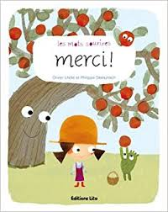 | Aujourd'hui, votre enfant a emprunté  le « sac à album »  Les mots sourires  D’Olivier Lhote et Philippe Diemunsch
Ces livres ont été lus en classe. Votre enfant connaît déjà l’histoire.
 | Ce sac contient des « petits plus » :  - le Jeu du Mistigri de la politesse qui pourra permettre à votre enfant de redire les petits mots de politesse appris en classe,  - les personnages et éléments de décor pour que votre enfant puisse rejouer les 3 histoires.
Contenu du sac :
- La valise « les mots qui font grandir » contenant les 3 livres (« Bonjour ! », « S’il te plait ! » et « Merci ! »
- Le jeu du Mistigri : 13 cartes plastifiées + 1 règle du jeu
- 2 personnages plastifiés et 3 décors

 | Votre enfant a emprunté ce sac pour le week-end (ou les vacances).  Merci de prendre soin de tout le contenu du sac…  Pour permettre à ce « sac à album » de circuler parmi tous les enfants qui le souhaitent, merci de le rapporter au plus tard, le mercredi suivant l’emprunt, en vérifiant qu’il soit bien complet.

Je vous souhaite une bonne lecture et de beaux moments d’échanges et de jeux avec votre enfant.

Emilie Couturier

